Name: Date: School: Facilitator:

5.04 Irregular Verbs

aller | avoir | boire | connaître | devenir | devoir | être
faire | pouvoir | revenir | savoir | venir | voir | vouloir

Use the list of irregular verbs above to complete the sentences below in present tense.
 | 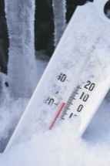 | 
1. Je jouer aux dames. | 2. Richard froid. | 3. Tu ne pas de gâteau.
 |  | 
4. Nous amoureux. | 5. Ils le jus. | 6. Vous ne pas soulever les poids.
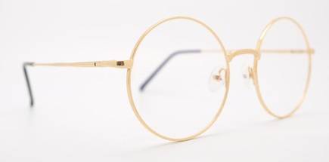 |  | 
7. Je ne pas bien. | 8. Nous de New York. | 9. Tu à la banque.
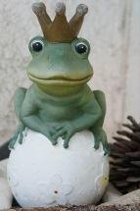 |  | 
10. Il prince. | 11. Elle malade. | 12. Elle prendre des médicaments.
.  Lewis, Thomas. “Sandra Bullock” 23 Jan 2010. Web. 5 Feb 2015. |  |   Hawkins, Ken. “Closed Please Call Again” 23 Feb 2011. Web. 5 Feb 2015.
13. –vous Sandra Bullock? | 14. Nous le ménage. | 15. Elles demain.

